Projekt:

beispielseite.de
- Seitenslogan -

Verkäufer
Max Mustermann
Am Musterweg 19
38595 Musterstadt

0711-50885524
info@beispielseite.de

Stand: 30.01.2017

Domain: beispielseite.de
Ungefähre Preisvorstellung (Euro): 5.000 VHB
IDN (Domain mit Umlauten / Sonderzeichen): NEIN
Typo (Schreibfehlerdomain): NEIN
Projekt Alter: 11/2008
Linkpop: 1353
Class-C-pop: 187
Newsletter: ca. 6.000 Empfänger (derzeit bei Klicktipp gehostet)
Forum/Ratgeber ca. 2.000 eingetragene User

Zielgruppen des Projekts

- Steuerberater
- Steuerfachwirte
- Steuerfachangestellte
- Bilanzbuchhalter
- Manager, leitende Angestellte im Bereich Rechnungswesen und Steuern
- Unternehmer, die Ihre Buchführung, Steuerangelegenheiten selber erledigen
- Kleinunternehmer
- Freiberufler
- Interessierte in Sachen: Rechnungswesen, Betriebssteuern, Urteile
- Menschen in Weiterbildungsmaßnahmen
- Azubis der og. Berufsgruppen
- Studenten der og. Fachrichtungen

Beschreibung des Projektes:

In diesem Beschreibungstext steht, was das Projekt macht, wo die Besonderheiten liegen, Vorteile, wie das Geld verdient wird usw.
Darüber hinaus kann auch auf einzelne Komponenten, etwa Newsletter, Social Media oder verwendete Systeme eingegangen werden.
Insbesondere die Monetarisierung sollte hier beschrieben werden, welcher Vermarkter eingesetzt wurde, wie lange dieses Vertragsverhältnis bereits besteht, welche Partnerprogramme besonders erfolgreich genutzt werden oder wie andere Einnahmequellen eingesetzt werden.
Es können auch ein paar Worte zu den Betriebsausgaben des Projektes erklärt werden, etwa wie hoch die regelmäßige Hostingsgebühr zu diesem Projekt ist, wer der Hoster ist, wo es Einsparpotenziale gibt.
Statistische Daten (01.01.2015 - 31.12.2015):
Anzahl Unique User: 734.000
Anzahl Impressions: 1,2 Mio.

Statistische Daten (01.01.2016 - 31.12.2016):
Anzahl Unique User: 800.000
Anzahl Impressions: 1,8 Mio.

Top Platzierungen bei Google (keywords):
- Definition Versandkosten
- Flugkosten
- Fotokamera als
- Gewerbesteuer Betriebsausgabe 2008
- Kfz Betriebskosten
- Kfz Kosten
- Kilometergeld
- Kilometerpauschale
- Kilometerpauschale für Selbstständige
- nachträgliche Betriebsausgaben
- Reisekosten Unternehmer
- Rundfunkgebühren Mehrwertsteuer
- Telefonkosten Betriebsausgaben
- Übernachtungskosten Unternehmer
- Umsatzsteuer Freibetrag
- Umstellung Mehrwertsteuer
- Verbrauchsmaterial
- Verbrauchsmaterial Definition
- Vorsteuer
- Vorsteuer Betriebsausgabe
- Vorsteuerabzug Bewirtungskosten

Technische Daten
Alter der Domain:
Google News Anbindung: ja
Newsletter-Liste (klicktipp): ca. 1.000 Empfänger
Google Pagerank: 4
Sistrix Si: 1,x
Dmoz Eintrag: Ja
CMS: Eigenproduktion

Einnahmen 2015:
Vermarkter, inkl. AdSense: 2.000 EUR / Jahr
Direktvermarktung (Artikelbuchungen über Agenturen): 1.000 EUR / Jahr
PayPal ca. 1.000 EUR
Sonstige Einnahmen: 1.000 EUR / Jahr (VG Wort, Affiliate)
Einnahmen 2015 gesamt (01.01. - 31.12.): ca. 5.000 EUR
---------------------------------------------------------------------------------------------------------
Einnahmen 2016:
Vermarkter lt. vorliegenden Abrechnungen
Reporting Auszahlung Betrag
Dezember Januar 100,00
Januar Februar 0,00
Dezember Februar 200,00
Februar März 300,00
Dezember März 150,00
März April 500,00
Dezember Mai 100,00
April Mai 100,00
Mai Juni 200,00
...
Summe per Auszahlung: 1.650,00

Eigenvermarktung (Auszahlung in 2016)
(diverse Kunden)

10.03. 100,00 € Kunde A
26.04. 100,00 € Kunde A
10.06. 20,00 € Kunde C
10.06. 100,00 € Kunde B
Summe: 320,00 €

offen per 31.12.16:
100,00 € (Kunde A)
100 € (Kunde B)
Summe: 200 €

Umsatz per 31.12.2016: 1.970,00

Nicht berücksichtigt wurden: Affiliateumsätze (Amazon, affili.net, yourexpert.de ...) sowie Ausschüttungen der VG Wort.

Ausgaben 2016

Texter
Januar 10,00
Februar 50,00
März 50,00
April 50,00
Mai 40,00
Juni 50,00
...
Summe: 600,00 €

Hosting
12x100 € = 1.200 €

Gesamtaufwand: 1.800,00

Gewinn per 31.12.16: 170 €

Verkaufsgrund der Webseite

Hier sollten Sie lesen können, aus welchen Gründen die Webseite verkauft wird. Gegebenenfalls kann man hier explizit nachfragen. Erkundigen Sie sich gegebenenfalls auch bei anderen Kooperationspartnern, Vertragspartnern zu dieser Seite oder dem bisherigen Inhaber.
Hier können Sie einen Einblick in das Backend von betriebsausgabe.de bekommen:
- Hier könnte ein YouTube Video verlinkt werden, welches einen ersten Einblick zum backend zeigt. -
Natürlich könnte man auch einen Demo Zugang oder einen Gastzugang einrichten, wo der potentielle Käufer sich Live im System umsehen kann.

Wichtige Backlinks (Quelle: seokicks):

- https://www.gutefrage.net/diese -seite/
- https://www.google.de/abc.html
- https://www.web.de/hier-stehts.php
- https://www.wikipedia.org/irgendwas
DSGVO Konformität:
Ich denke schon, Datenschutzerklärung wurde erstellt, alle verwendeten Dienste dort eingetragen, Google Analytics und im Moment nicht verwendet, da ich auf die interne Besucherstatistik von WordPress (Jetpack) zurückgreifen. Andere Daten werden nicht erhoben, gespeichert oder verarbeitet. Es ist ja ein Affiliate Projekt über Amazon. Ich nutze folgende Plugins, die mir die DSGVO Konformität sichern sollen: WP DSGVO Tools (GDPR)
verwendete Bilder:
Alle Bilder sind lizenzfrei (pixabay) und wurden vom Praktikanten bearbeitet bzw. in einer Collage zusammengestellt. Diesbezüglich dürfte es keine Probleme geben.

Juristische Probleme/Abmahnungen:
Zu diesem Projekt gab es bisher noch nie Abmahnungen oder andere juristische Probleme in jeglicher Hinsicht.

Wurde die Seite bereits gehackt?
- Nein, ich hatte noch nie Probleme damit.
- Ja, es lag an folgendem Plugin, was mittlerweile gefixt wurde. Eine zusätzliche technische Sicherheit wurde zusätzlich von meinem Techniker entwickelt.

Verwendete kostenpflichtige Plugins:
AAWP (Lizenz ist für ein Jahr bezahlt wurden, läuft im November 2018 aus, kostet etwa 50 Euro für ein weiteres Jahr oder ihr nutzt eigene Lizenzschlüssel. Vielleicht nutzt du ja zufälligerweise dieses Plugins auch oder du stellst auf dein Plaketten um, ist ja auch schnell erledigt.
Folgende kostenpflichtige Plugins sind im System enthalten:
- WP abc (jährlich 3$, unbedingt notwendig)
- WP xyz (monatlich zehn Euro, nicht unbedingt notwendig)
Abwicklung:
Nach erfolgreicher Einigung und Bezahlung wird das Projekt über das WP Plugin All-in-One WP Migration in einer Datei zur Verfügung gestellt. Diese kann von meinem Server geladen werden oder per E-Mail verschickt. Anschließend wird die Domain freigegeben (Authcode versendet).
Alternativ wird von mir ein Zip-Archiv mit Datenbank und allen Dokumenten und Dateien auf dem Server zum Download zur Verfügung gestellt. Der Link wird per E-Mail versendet.

Google Analytics 11/2108 – 3/2019:

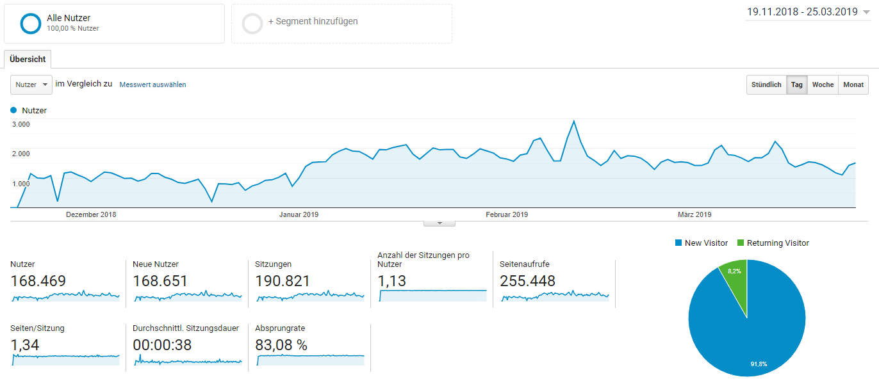

Google Search Console 11/2108 – 3/2019:

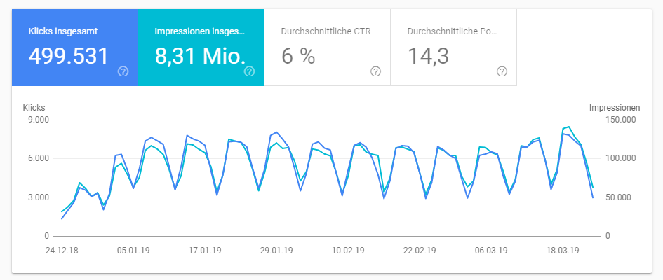

Google Search Console: Leistung Suchanfragen 11/2108 – 3/2019:

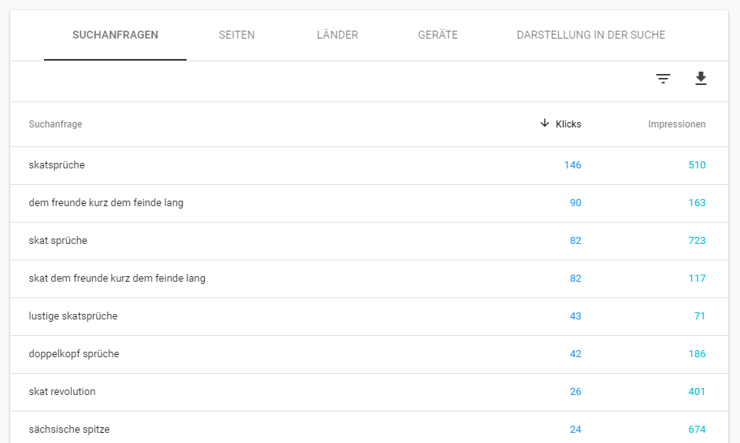

Meine Preisvorstellungen:
Pauschal x€ (VHB) netto.
Mindestens: xyz € netto

